Załącznik # 4

Co wiem o Marii Konopnickiej | Czego chcę się dowiedzieć o Marii Konopnickiej | Czego się dowidziałem/łam o Marii Konopnickiej

Załącznik #11

Proszę zaznaczyć na zielono, żółto lub czerwono swoja pracę i zaangażowanie w lekcji. | Proszę zaznaczyć na zielono, żółto lub czerwono opanowanie materiału.
Która część lekcji najbardziej Ci się spodobała? Wyjaśnij, dlaczego? | …………………………………………………  …………………………………………………  …………………………………………………

Załącznik #12

Diagram Venna

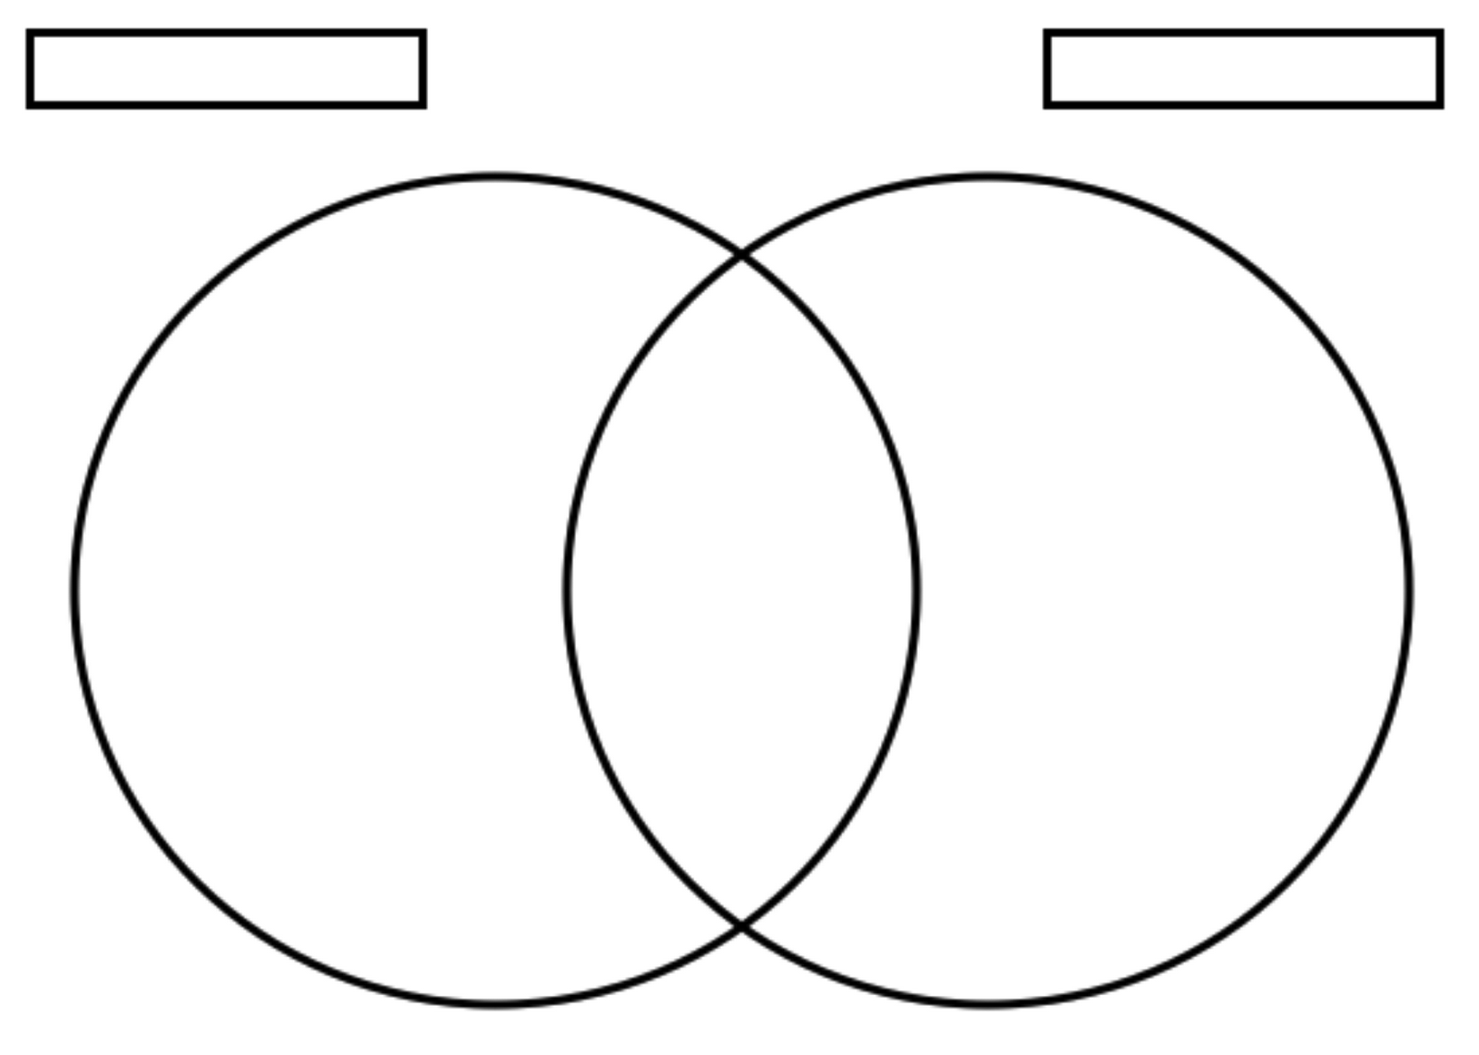

T-Chart

Sieć pajęcza

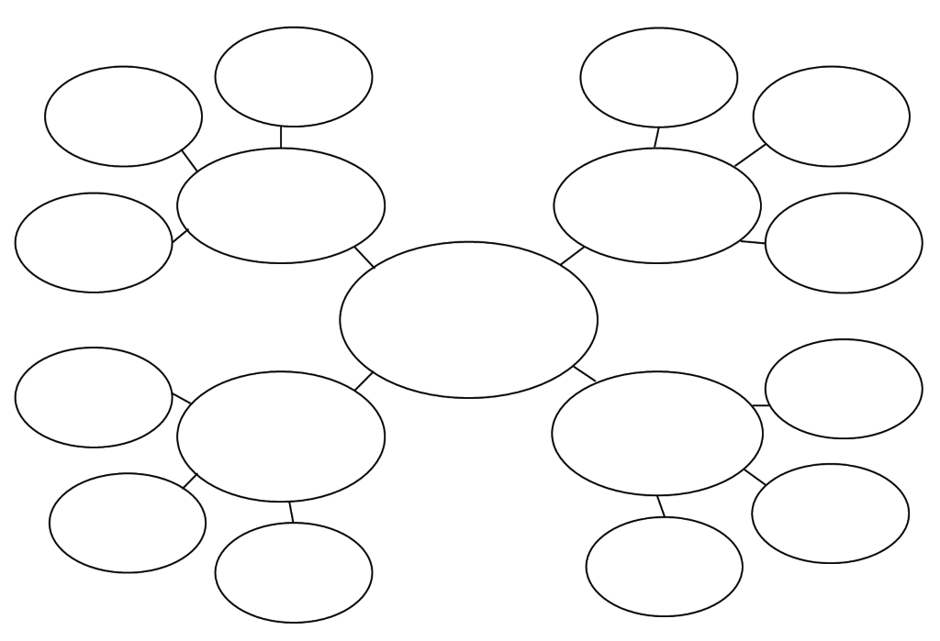

Załącznik # 13
BIOGRAFIA
____________________________________________
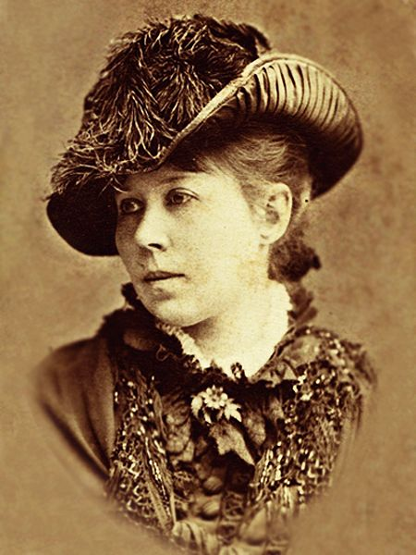
Data urodzenia _________________
Data śmierci _________________
Miejsce urodzenia _________________
Rodzina _______________________
___________________________________________
Czym zasłynęła? _______________________________
Utwory ______________________________________
___________________________________________
Podróże ______________________________________
___________________________________________
___________________________________________

Ciekawe fakty z życia _____________________________
___________________________________________
___________________________________________
___________________________________________
Co ci się w tej osobie podoba? _________________________
___________________________________________
___________________________________________
___________________________________________

